武汉理工大学毕业设计（论文）

基于深度学习在雾雨退化场景下的图像复原算法研究

学院（系）： | ____________________
专业班级： | ____________________
学生姓名： | ____________________
指导教师： | ____________________

学位论文原创性声明

本人郑重声明：所呈交的论文是本人在导师的指导下独立进行研究所取得的研究成果。除了文中特别加以标注引用的内容外，本论文不包括任何其他个人或集体已经发表或撰写的成果作品。本人完全意识到本声明的法律后果由本人承担。

作者签名： 年 月 日

学位论文版权使用授权书

本学位论文作者完全了解学校有关保障、使用学位论文的规定，同意学校保留并向有关学位论文管理部门或机构送交论文的复印件和电子版，允许论文被查阅和借阅。本人授权省级优秀学士论文评选机构将本学位论文的全部或部分内容编入有关数据进行检索，可以采用影印、缩印或扫描等复制手段保存和汇编本学位论文。

作者签名： 年 月 日
导师签名： 年 月 日

摘 要
雾、雨等恶劣天气会降低图像能见度，削弱边缘纹理，并造成颜色偏移。退化图像进入目标检测、语义分割和自动驾驶感知系统后，容易引起特征提取不稳定和识别精度下降。传统图像增强方法通常依赖固定先验或单一退化模型，在复杂天气和多类型退化条件下适应性不足。围绕雾雨退化场景下的图像复原问题，本文设计并实现了一种多尺度天气感知图像复原网络 MWIR-Net（Multi-scale Weather-aware Image Restoration Network）。
MWIR-Net 以多尺度编码器-解码器结构为主体，在各尺度特征中引入 Transformer 复原模块，用通道注意力和天气感知提示模块建模不同退化类型的特征差异。训练阶段采用像素重建损失与 Sobel 边缘一致性约束，二阶段微调中使用 Charbonnier 损失提高模型对局部异常像素的鲁棒性。推理阶段引入旋转、翻转自集成策略，减少单次推理带来的方向偏差。实验使用 RAIN13K、RESIDE/OTS 等数据集训练模型，并在 Rain100L、Test1200、Test2800、GT-RAIN-test、SOTS outdoor 和 nyuhaze500 等测试集上评估模型性能。
实验结果表明，MWIR-Net 在 SOTS outdoor 去雾测试集上取得 32.04 dB 的 PSNR、0.9804 的 SSIM 和 0.009871 的 LPIPS，在当前复算口径下优于已测试的去雾对比模型。在 Rain100L 去雨测试集上，TTA 版本取得 33.08 dB 的 PSNR 和 0.9442 的 SSIM，优于本文从零训练的模型和部分本地微调模型，但与 Restormer、PromptIR 等公开官方权重模型仍存在差距。本文完成了面向雾雨联合复原任务的模型实现、训练协议、指标复算和可视化对比，为后续多天气图像复原研究提供了可复现实验基础。
关键词：图像复原；去雨；去雾；Transformer；天气感知提示；MWIR-Net

Abstract
Images captured under foggy and rainy conditions often suffer from low visibility, blurred details and color distortion. These degradations affect the reliability of downstream computer vision systems, especially in traffic monitoring, autonomous driving and outdoor perception tasks. Traditional enhancement methods usually rely on fixed priors or simplified degradation assumptions, which makes them less stable when the weather condition changes. This thesis studies image restoration under fog and rain degradation, and implements a multi-scale weather-aware image restoration network named MWIR-Net.
MWIR-Net adopts a multi-scale encoder-decoder structure with Transformer restoration blocks. A weather-aware prompt module and channel attention are introduced in the decoder to model degradation-related feature differences. During training, pixel reconstruction loss is combined with Sobel edge consistency loss. In the second-stage fine-tuning, Charbonnier loss is used to improve robustness to local outliers. During inference, an eight-way test-time augmentation strategy is used to reduce directional bias. The model is trained on RAIN13K and RESIDE/OTS datasets, and evaluated on Rain100L, Test1200, Test2800, GT-RAIN-test, SOTS outdoor and nyuhaze500.
Experimental results show that MWIR-Net reaches 32.04 dB PSNR, 0.9804 SSIM and 0.009871 LPIPS on SOTS outdoor. Under the same recomputation protocol, this result is better than the tested dehazing baselines. On Rain100L, the TTA version obtains 33.08 dB PSNR and 0.9442 SSIM, which is higher than the model trained from scratch and several local fine-tuned variants. There is still a gap between MWIR-Net and strong official baselines such as Restormer and PromptIR on Rain100L. The work provides a reproducible pipeline for fog-rain image restoration, including model design, training protocol, metric recomputation and visual comparison.
Key words: image restoration; image deraining; image dehazing; Transformer; weather-aware prompt; MWIR-Net

目 录
摘 要 i
Abstract ii
第1章 绪论 1
1.1 研究背景与目的 1
1.2 国内外研究现状 2
1.3 研究内容 3
1.4 章节安排 3
第2章 图像退化模型与复原方法基础 5
2.1 雾退化成像模型 5
2.2 雨退化图像模型 5
2.3 深度图像复原网络 6
2.4 损失函数与评价指标 7
2.5 本章小结 8
第3章 MWIR-Net模型设计与实现 9
3.1 模型总体结构 9
3.2 Transformer复原模块 9
3.3 天气感知提示模块 10
3.4 损失函数与训练策略 11
3.5 推理与指标复算 12
3.6 本章小结 12
第4章 实验设计与结果分析 13
4.1 实验环境与数据集 13
4.2 训练协议 13
4.3 客观指标结果 14
4.4 与对比方法的结果分析 15
4.5 消融实验分析 16
4.6 可视化结果分析 17
4.7 本章小结 19
第5章 总结与展望 20
5.1 研究成果总结 20
5.2 研究不足 20
5.3 工作展望 21
参考文献 22

第1章 绪论

1.1 研究背景与目的
室外视觉系统在实际运行中经常受到天气因素影响。雾天图像会出现对比度下降、远处目标轮廓模糊和整体灰白化等现象；雨天图像中常见雨纹遮挡、局部亮斑和背景纹理破坏。这类退化会改变原始场景的亮度分布和纹理结构，使图像中的边缘、颜色和空间细节无法被稳定提取。对于道路监控、无人驾驶、机器人巡检和遥感观测等任务，输入图像质量下降会直接影响后续识别与决策结果。
图像复原的目标是从退化图像中恢复更接近真实场景的清晰图像。早期方法多基于物理模型或图像先验，例如暗通道先验通过估计透射率恢复无雾图像，中值滤波和稀疏表示方法常用于雨纹抑制。这些方法计算过程清晰，对部分简单场景有较好解释性，但模型假设较强。当雾浓度、雨纹方向、光照条件和背景纹理同时变化时，固定先验往往难以覆盖真实退化分布。
深度学习方法通过大量样本学习退化图像到清晰图像之间的映射关系，在单图像去雾、去雨和多退化复原任务中取得了较好效果^{[11]}。卷积神经网络可提取局部纹理特征，Transformer 结构在长距离依赖建模方面具有优势，多尺度编码器-解码器结构也适合处理不同尺度上的退化信息。雾和雨属于不同类型的天气退化，二者在图像表现和复原目标上存在差异。单一模型同时处理两类任务时，需要在共享复原能力和退化类型差异之间取得平衡。
本文围绕“基于深度学习在雾雨退化场景下的图像复原算法研究”展开，构建面向去雨和去雾任务的 MWIR-Net 模型。该模型以 Transformer 复原骨干为基础，引入天气感知提示模块和通道注意力机制，并结合边缘一致性损失和自集成推理策略，验证模型在多种公开测试集上的复原性能。
雾雨退化对视觉系统的影响并不只体现在图像外观上。对于后续算法而言，低对比度会削弱目标与背景之间的灰度差，雨纹会在局部区域形成与边缘相近的高频响应，颜色偏移还会改变特征通道之间的统计关系。当这些退化进入检测或分割模型时，模型在训练阶段学习到的清晰场景分布被破坏，容易出现目标漏检、边界偏移和类别判断不稳定等问题。因此，图像复原不仅是改善视觉观感的预处理步骤，也直接关系到后续感知任务的可靠性。
雾退化和雨退化具有不同的形成机理。雾天图像通常表现为整体对比度下降和远距离区域发白，雨天图像则常伴随方向性雨纹、局部遮挡和反光亮斑。实际室外图像中，这两类退化还可能与光照变化、相机曝光、运动模糊共同出现，使单一先验难以覆盖全部情况。本文选择雾雨退化作为研究对象，是因为这两类天气在室外监控、智能交通和机器人巡检中较为常见，并分别代表低频能见度退化和高频纹理干扰两种典型图像质量问题。

1.2 国内外研究现状
单图像去雾研究通常以大气散射模型为基础。He 等提出的暗通道先验方法利用自然图像中局部暗通道的统计规律估计透射率，在传统去雾方法中具有代表性^{[1]}。该类方法不需要成对训练数据，推理过程有较强物理解释性，但在天空区域、白色物体和复杂光照条件下容易出现估计偏差。随着深度学习的发展，DehazeNet、AOD-Net 等方法将去雾过程转化为端到端学习问题，通过卷积网络估计透射率或直接预测清晰图像，减少了人工先验带来的限制^{[2][3]}。
单图像去雨任务的难点主要来自雨纹形态多样和背景纹理相似。传统方法常把雨纹视为高频成分，通过滤波或稀疏分解实现雨层分离，但这类方法容易误伤背景纹理。深度细节网络 DDN 将雨纹去除与高频细节恢复结合，为后续深度去雨方法提供了重要思路^{[4]}。MPRNet 等多阶段复原网络进一步将复原过程分成由粗到细的多个阶段，在去雨、去模糊和去噪任务中取得了较好效果^{[5]}。
近年来，Transformer 被引入低层视觉复原任务^{[12]}。SwinIR 和 Uformer 将 Transformer 结构用于图像复原，为后续高分辨率复原网络提供了参考^{[13][14]}。Restormer 通过高效注意力结构处理高分辨率图像复原问题，在保持计算可控的同时建模通道维度上的全局关系^{[6]}。AirNet 和 PromptIR 等方法开始关注未知退化或多退化统一复原问题，通过退化表示、提示信息或任务自适应机制提升模型对不同退化类型的适应性^{[7][8]}。与单任务模型相比，多任务复原模型的训练更加复杂，模型容易在不同任务之间出现性能折中。
从现有研究看，雾雨图像复原仍存在两个问题。其一，单任务模型在特定数据集上表现较强，但迁移到另一类退化时通常需要重新训练。其二，多任务模型虽然具有统一处理能力，但退化类型差异没有被充分建模时，模型容易把雾和雨的复原过程混合处理。本文以多尺度 Transformer 复原骨干为基础，在解码阶段引入天气感知提示，使模型在共享图像复原能力的同时保留对退化类型的响应差异。
传统去雾方法的优势在于模型含义清楚，参数估计过程容易解释。暗通道先验、大气光估计和透射率细化等步骤可以对应到大气散射模型中的物理量，因此在部分自然场景中有较好的可解释性。但这类方法通常依赖自然图像统计假设，当场景中存在大面积天空、白色墙面或强反射区域时，暗通道统计会发生偏离，复原结果容易出现颜色失真。传统去雨方法也存在类似问题，滤波和稀疏分解方法能够抑制细长雨纹，但背景中同样具有细线结构时，算法难以准确区分雨层和真实纹理。
深度学习方法将图像复原转化为数据驱动的映射学习问题。早期卷积网络多采用端到端结构，用局部卷积核提取雨纹、雾层和背景纹理之间的差异。随着网络深度增加，多尺度结构、残差连接和注意力机制逐渐被引入低层视觉任务，使模型在细节恢复和全局一致性之间取得更好的平衡。Transformer 结构进入图像复原领域后，模型对远距离区域关系的建模能力增强，但计算量和训练稳定性也成为需要处理的问题。
多退化复原研究关注同一模型对不同退化类型的适应能力。与单任务模型相比，多退化模型需要在共享特征和任务差异之间取得平衡。如果模型只依赖同一个主干网络，雾和雨的差别可能被混合到同一特征空间中，导致去雾任务中的颜色恢复和去雨任务中的纹理保持相互影响。PromptIR、AirNet 等方法通过提示信息或退化表示引入任务条件，为本文的天气感知提示设计提供了参考。

1.3 研究内容
本文主要研究雾雨退化图像的深度复原算法。研究工作从退化机理、模型结构、训练策略和实验验证四个层面展开。
在退化机理方面，分析雾退化和雨退化对图像质量的影响。雾退化主要表现为远距离区域对比度降低和颜色偏移，雨退化主要表现为方向性雨纹和局部遮挡。两类退化都会破坏图像纹理，但退化形成过程不同，这为模型结构设计提供了依据。
在模型结构方面，构建 MWIR-Net 图像复原网络。该网络采用多尺度编码器-解码器结构，在各尺度使用 Transformer 复原模块提取特征。解码阶段加入天气感知提示模块，根据输入特征生成不同提示分支的权重，并通过通道注意力调整提示信息，使模型对雾、雨退化具有一定区分能力。
在训练策略方面，采用联合训练和二阶段微调相结合的方式。联合训练阶段同时使用去雨和去雾样本，使模型学习通用图像复原能力；二阶段微调阶段针对具体任务调整模型参数。损失函数由像素重建项和边缘一致性项组成，部分实验使用 Charbonnier 损失替代 L1 损失，提高训练对异常像素的稳定性。
在实验验证方面，本文基于 PyTorch 和 Lightning 实现模型训练、测试和指标复算流程。客观指标采用 PSNR、SSIM 和 LPIPS，主观评价采用可视化对比图。实验比较 Restormer、PromptIR、AirNet、MPRNet 以及传统增强方法，并分析 TTA、提示模块和通道注意力对结果的影响。

1.4 章节安排
第1章介绍课题背景、研究现状和本文研究内容。第2章说明雾雨图像退化模型、深度复原网络和评价指标。第3章描述 MWIR-Net 的网络结构、天气感知提示模块、损失函数和实现流程。第4章给出实验数据、训练设置、客观指标和可视化结果，并分析不同模块对模型性能的影响。第5章总结本文工作，说明当前不足和后续改进方向。

第2章 图像退化模型与复原方法基础

2.1 雾退化成像模型
雾天图像退化通常由大气中悬浮颗粒散射光线引起。常用的大气散射模型可表示为
I(x)=J(x)t(x)+A(1-t(x)) | (2.1)
其中，$I(x)$ 表示观测到的有雾图像，$J(x)$ 表示待恢复的无雾图像，$A$ 表示全局大气光，$t(x)$ 表示透射率。透射率与场景深度和散射系数有关，常写为
t(x)=e^{-\beta d(x)} | (2.2)
其中，$\beta$ 表示大气散射系数，$d(x)$ 表示场景点到相机的距离。当距离增大或雾浓度升高时，$t(x)$ 减小，图像中来自真实场景的成分变弱，大气光成分增多。远处区域因此更容易出现发白和细节丢失。
基于物理模型的去雾方法需要估计 $A$ 和 $t(x)$。如果透射率估计不准确，复原图像会出现颜色偏移或局部过增强。深度学习方法不再完全依赖手工先验，而是通过训练样本学习有雾图像与清晰图像之间的映射。该方式对复杂场景更灵活，但模型性能依赖数据分布和训练策略。
大气散射模型假设相机接收到的光由两部分组成，一部分来自场景物体本身，另一部分来自大气光散射。透射率越小，场景光在传播过程中衰减越明显，图像中真实纹理和颜色信息保留越少。该模型虽然形式简单，但能够解释雾天图像中远处区域发白、边缘变弱和局部对比度下降等现象。本文在介绍雾退化模型时保留这一物理表达，是为了说明深度网络需要恢复的并不只是像素亮度，还包括被散射过程削弱的结构信息。
实际雾天图像往往不完全满足均匀散射假设。不同区域的雾浓度、深度分布和光照条件可能存在明显差异，天空、道路和建筑表面的退化程度也不相同。基于固定先验的方法在这类场景中容易出现局部过增强或复原不足。深度学习方法通过训练样本学习退化图像和清晰图像之间的统计关系，可以减少手工参数估计带来的误差，但其泛化能力仍然依赖数据覆盖范围和训练策略。

2.2 雨退化图像模型
雨天图像中的退化通常由雨纹、雨滴和背景散射共同造成。单图像去雨任务中，常把观测图像表示为清晰背景与雨层的叠加：
O=B+R | (2.3)
其中，$O$ 表示雨天观测图像，$B$ 表示清晰背景图像，$R$ 表示雨纹或雨层。实际图像中的雨退化并不总是简单线性叠加。雨纹方向、雨滴大小、运动模糊和光照反射都会改变局部像素分布。背景中细长纹理也可能与雨纹相似，使模型在去除雨纹时误删真实边缘。
去雨方法需要在抑制雨纹和保留背景细节之间取得平衡。过强的平滑会降低纹理清晰度，保留过多高频信息又会导致雨纹残留。本文在损失函数中加入 Sobel 边缘一致性约束，使模型在像素重建之外关注边缘结构。
雨退化通常包含雨纹遮挡、雨滴附着和背景散射等成分。合成数据中常用清晰图像与雨层叠加的方式生成雨天图像，这种形式便于构造成对训练样本，也有利于模型学习雨纹的方向性和局部高亮特征。但真实雨天场景中，雨滴形态、风向、曝光时间和景深都会改变雨纹外观，部分雨纹还会与道路标线、建筑边缘和树枝纹理相互混淆。去雨模型需要在抑制雨纹和保留细节之间保持谨慎。
雨层模型为网络训练提供了基本的任务描述。若模型只追求像素误差最小，输出图像可能变得平滑，细小纹理和边缘会被一并削弱；若模型过多保留高频信息，雨纹残留又会影响视觉质量。本文在损失函数中加入 Sobel 边缘一致性约束，目的在于让模型在恢复颜色和亮度的同时关注边缘位置，使去雨结果不完全依赖像素平均意义下的相似性。

2.3 深度图像复原网络
深度图像复原网络通常以退化图像作为输入，输出与清晰图像同尺寸的复原结果。卷积神经网络通过局部卷积核提取纹理、边缘和颜色信息，适合处理低层视觉任务。编码器-解码器结构通过下采样扩大感受野，再通过上采样恢复空间分辨率，在图像复原、图像分割和超分辨率任务中使用较多。
Transformer 结构的核心是注意力机制^{[12]}。与传统卷积相比，注意力机制不局限于固定局部窗口，可对远距离特征关系建模。直接在高分辨率图像上计算空间注意力会带来较高计算量，低层视觉复原模型通常需要对注意力形式做改造。Restormer 中使用的多头转置自注意力把计算重点放在通道维度，使模型在高分辨率复原任务中保持较好的效率^{[6]}。
多退化复原模型需要同时处理不同退化类型。如果模型只使用共享主干，雾和雨的差异可能在训练中被弱化。引入退化感知表示或提示信息可以为网络提供额外条件，使模型在不同天气类型下调整特征响应。本文的天气感知提示模块即用于这一目的。
低层视觉复原与分类任务不同，其输出仍然是图像本身。网络既要判断退化位置，又要生成与目标图像尺寸一致的像素结果，因此空间细节的保留十分重要。编码器-解码器结构通过下采样扩大感受野，再通过上采样恢复空间分辨率，适合处理这种输入输出同尺寸的任务。跳跃连接能够把浅层纹理传递到解码阶段，减少深层特征在压缩过程中造成的细节损失。
卷积结构擅长提取局部纹理，但对远距离区域的关系建模较弱。雾天图像中的大气光和整体色调往往具有较强全局性，雨天图像中的雨纹方向也可能跨越较大区域。Transformer 的注意力机制为这类关系提供了建模工具。考虑到高分辨率图像上直接计算空间注意力代价较高，本文采用以通道维度关系为主的复原模块，在控制计算量的同时补充全局特征交互。

2.4 损失函数与评价指标
像素重建损失是图像复原训练中最常用的目标函数。L1 损失可表示为
L_{1}=\frac{1}{N}\sum_{i=1}^{N}|S_i-\hat{S}_i| | (2.4)
其中，$S_i$ 表示清晰目标图像中的像素，$\hat{S}_i$ 表示模型输出图像中的像素。L1 损失对图像整体亮度和颜色恢复有直接约束。Charbonnier 损失可写为
L_{char}=\frac{1}{N}\sum_{i=1}^{N}\sqrt{(S_i-\hat{S}_i)^2+\epsilon^2} | (2.5)
其中，$\epsilon$ 为很小的常数。该损失可看作平滑形式的 L1 损失，在存在局部异常误差时训练更稳定。
边缘一致性损失使用 Sobel 算子提取复原图像和目标图像的梯度。设 $G_x(\cdot)$ 与 $G_y(\cdot)$ 分别表示水平方向和垂直方向梯度，则边缘损失为
L_{edge}=\|G_x(\hat{S})-G_x(S)\|_1+\|G_y(\hat{S})-G_y(S)\|_1 | (2.6)
综合损失为
L=L_{pixel}+\lambda L_{edge} | (2.7)
其中，$L_{pixel}$ 为 L1 或 Charbonnier 损失，$\lambda$ 为边缘损失权重。本文实验中联合训练阶段设置 $\lambda=0.05$，二阶段微调阶段主要使用 $\lambda=0.02$。
实验评价采用 PSNR、SSIM 和 LPIPS 三个指标。PSNR 衡量复原图像与目标图像之间的像素误差，数值越高表示像素级恢复越接近目标图。SSIM 从亮度、对比度和结构三个方面衡量图像相似性，数值越高表示结构保持越好^{[9]}。LPIPS 使用深度特征距离评价感知差异，数值越低表示复原结果在感知特征上越接近目标图^{[10]}。
PSNR、SSIM 和 LPIPS 分别从不同角度评价复原质量。PSNR 对像素误差敏感，适合反映输出图像与目标图像在亮度和颜色上的接近程度；SSIM 更关注局部结构、亮度和对比度之间的关系；LPIPS 使用深度特征距离衡量感知差异，能在一定程度上反映人眼对纹理和结构变化的感受。单一指标难以完整描述复原效果，因此本文同时报告三类指标，并结合可视化结果分析模型表现。
在训练阶段，损失函数与评价指标并不完全等价。像素损失能够稳定约束整体复原方向，但过度依赖像素平均误差会使结果趋于平滑。边缘一致性损失利用梯度信息约束结构边界，可缓解纹理被削弱的问题。Charbonnier 损失在形式上接近 L1 损失，但对局部异常误差更加平滑，适合二阶段微调中处理复杂样本带来的不稳定梯度。

2.5 本章小结
本章分析了雾退化和雨退化的基本成像形式，说明了两类退化在图像表现和复原难点上的差异。雾退化主要受大气散射和场景深度影响，雨退化主要表现为雨纹与背景纹理的混合。深度图像复原网络通过训练样本学习退化到清晰图像的映射，Transformer 和多尺度结构为复杂退化场景提供了更强的特征表达能力。损失函数和评价指标为后续 MWIR-Net 的训练与实验分析提供了基础。

第3章 MWIR-Net模型设计与实现

3.1 模型总体结构
MWIR-Net 面向去雨和去雾两类任务设计，输入为三通道退化图像，输出为与输入同尺寸的复原图像。网络主体采用多尺度编码器-解码器结构。输入图像先经过 $3\times3$ 卷积完成重叠图像块嵌入，得到初始特征。编码阶段逐级降低空间分辨率并增加通道数，解码阶段逐级恢复空间尺寸，并与对应编码层特征进行跳跃连接。
模型基础通道数设为 48，四个尺度上的 Transformer 模块数分别为 4、6、6、8，多头注意力头数分别为 1、2、4、8。下采样由卷积和 PixelUnshuffle 完成，上采样由卷积和 PixelShuffle 完成。编码器提取多尺度上下文信息，解码器结合浅层纹理和深层语义特征生成复原图像。输出端使用 $3\times3$ 卷积预测残差，并与输入图像相加得到最终结果。
MWIR-Net 的总体结构如图3.1所示。输入图像经过重叠块嵌入后进入多尺度 Transformer 编码器，深层特征在潜在层完成上下文建模。解码阶段逐级融合编码特征，并在三个尺度引入天气感知提示模块和通道注意力，最后通过细化模块和残差输出得到复原图像。
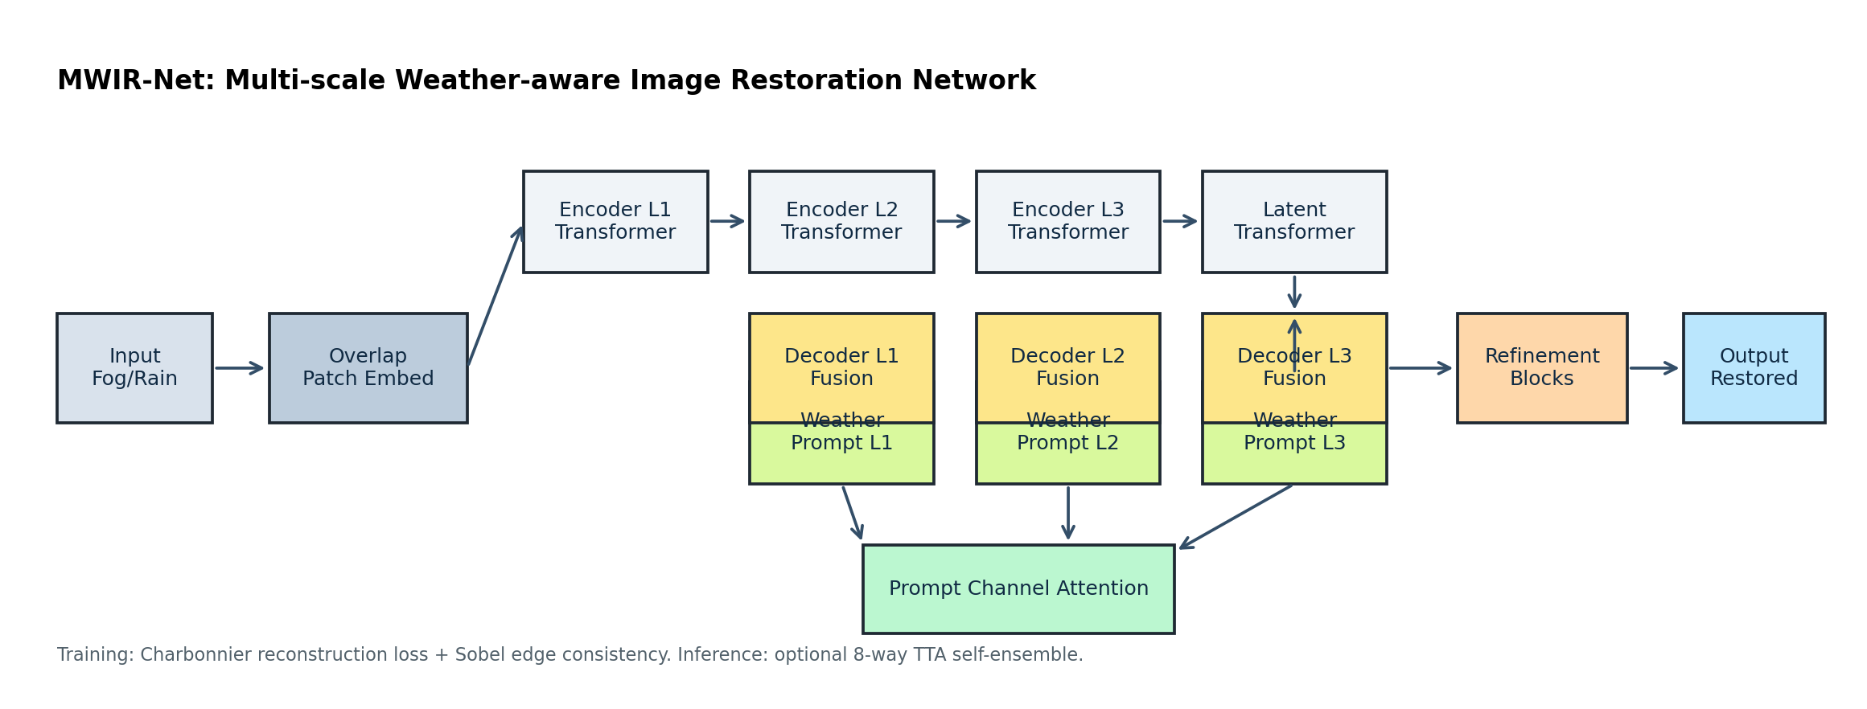
图3.1 MWIR-Net模型结构
MWIR-Net 的结构设计围绕两个目标展开。一个目标是保留图像复原任务所需的局部纹理，另一个目标是让模型对雾和雨两类退化形成不同响应。多尺度编码器负责逐级提取低层纹理、中层结构和高层语义相关特征，解码器则结合跳跃连接恢复空间细节。天气感知提示模块放在解码阶段，是因为该阶段直接影响输出图像的纹理和颜色分布，更适合根据退化类型调整复原特征。
输入图像经过重叠块嵌入后被映射到特征空间。与不重叠划分相比，重叠卷积能够保留相邻像素之间的连续关系，减少块边界对低层视觉任务的影响。编码阶段通道数逐级增加，使网络在低分辨率层获得更强表达能力；解码阶段逐级恢复尺寸，并融合对应编码层特征。这种结构兼顾全局建模和细节恢复，符合雾雨复原任务对多尺度信息的需求。

3.2 Transformer复原模块
MWIR-Net 中的 Transformer 复原模块由层归一化、多头转置自注意力和门控深度卷积前馈网络组成。设输入特征为 $F$，该模块先对特征做归一化，再计算查询、键和值特征。查询、键和值由 $1\times1$ 卷积和 $3\times3$ 深度卷积生成。深度卷积在注意力计算前引入局部上下文，使模块同时具有局部纹理提取和全局关系建模能力。
注意力计算后，特征通过残差连接回到主分支。前馈网络中先用 $1\times1$ 卷积扩展通道，再使用深度卷积处理空间邻域。扩展后的特征被分成两部分，一部分经过 GELU 激活，另一部分作为门控信息参与逐元素相乘。该结构有助于增强纹理响应，并抑制部分退化干扰。模块末端使用 $1\times1$ 卷积将通道数恢复到输入维度。
与普通卷积模块相比，Transformer 复原模块在纹理重复区域和大范围雾化区域中具有更好的上下文表达能力。对于去雨任务，注意力有助于区分雨纹和背景细节；对于去雾任务，长距离特征关系有助于恢复远处区域的颜色和对比度。
复原模块中的多头转置自注意力主要在通道维度建立关系。对于图像复原任务，很多退化并不只出现在单一空间位置，而是同时影响颜色、纹理和边缘等多个通道响应。通道注意力能够刻画不同特征通道之间的相关性，使模型在处理雾层颜色偏移和雨纹高频响应时具有更灵活的特征选择能力。深度卷积在注意力计算前引入局部上下文，弥补纯注意力结构对局部纹理描述不足的问题。
门控深度卷积前馈网络用于增强非线性表达。该结构将特征分成两个分支，其中一个分支经过非线性激活后对另一个分支形成门控作用。对于复原任务而言，不同区域的退化强度并不一致，门控结构可以根据输入特征调整信息通过程度。残差连接保留了输入特征，使模块在训练中更稳定，也减少深层网络对低层细节的破坏。

3.3 天气感知提示模块
雾和雨属于不同退化类型。雨退化通常具有方向性高频纹理，雾退化则表现为低频对比度下降和颜色偏移。为了让模型在共享主干的基础上感知退化差异，MWIR-Net 在解码阶段引入天气感知提示模块。
对于输入特征 $F\in\mathbb{R}^{C\times H\times W}$，提示模块先对空间维度做全局平均池化，得到通道描述向量。该向量经过线性层生成 $K$ 个提示分支的权重，并通过 softmax 归一化。设可学习提示参数为 $P_k$，提示特征可表示为
P(F)=\sum_{k=1}^{K}\alpha_k(F)P_k | (3.1)
提示特征被插值到当前特征尺度后，经过 $3\times3$ 卷积调整空间响应。随后，通道注意力模块对提示特征做重标定，使不同通道根据输入内容获得不同权重。通道注意力的计算过程为
M=\sigma(W_2\delta(W_1G(P))) | (3.2)
其中，$G(\cdot)$ 表示全局平均池化，$\delta(\cdot)$ 表示 ReLU 激活，$\sigma(\cdot)$ 表示 Sigmoid 函数。最终提示特征与解码特征拼接，并通过 Transformer 模块和 $1\times1$ 卷积融合。
本文在三个解码尺度上使用提示模块。深层提示更关注全局退化类型和图像整体颜色，浅层提示更关注局部纹理和边缘细节。该设计使模型在恢复图像结构时保留多尺度天气信息。
天气感知提示模块不直接判断图像属于雾天还是雨天，而是从输入特征中生成提示分支权重。这样设计的原因是实际图像退化往往不是严格离散的类别，同一张图中可能同时存在局部雾化、雨纹残留和光照变化。通过对多个可学习提示分支加权，模型可以在连续特征空间中调整复原倾向，避免把所有样本都硬划分到固定类别。
通道注意力用于控制提示信息进入解码特征的强度。提示分支提供退化相关信息，但如果不加约束地注入解码器，可能会干扰原有图像结构。通道注意力根据提示特征生成权重，使不同通道获得不同程度的调节。对于雨纹明显的区域，模型可强调与高频纹理抑制相关的通道；对于雾化区域，模型可更关注颜色和对比度恢复相关的特征。

3.4 损失函数与训练策略
训练阶段的目标是使模型输出图像接近清晰目标图像，并尽量保持边缘结构。联合训练阶段使用去雨和去雾样本构成混合训练集。去雨训练数据来自 RAIN13K，去雾训练数据来自 RESIDE/OTS 或 ITS^{[15]}。本文主要实验采用 5k 协议，即从去雨和去雾训练样本中各取最多 5000 张联合训练。输入图像和目标图像随机裁剪为 $128\times128$ 图像块，并使用随机增强增加训练样本变化。
联合训练阶段的优化器为 AdamW，初始学习率为 $2\times10^{-4}$，学习率调度采用线性 warmup 与余弦退火。该阶段主要学习雾雨复原的通用特征。二阶段微调阶段从兼容公开复原权重初始化后的模型继续训练，针对去雨或去雾任务单独调整参数。去雨二阶段训练使用 8 个 epoch，学习率为 $1\times10^{-5}$，损失函数为 Charbonnier 损失与 0.02 权重的 Sobel 边缘一致性损失。
直接从零训练模型时，模型在 Rain100L 上的 PSNR 为 25.07 dB，SSIM 为 0.8110。使用兼容权重初始化后，5k 联合训练模型在同一测试集上的 PSNR 提升到 32.35 dB，SSIM 提升到 0.9380。该结果说明初始化权重对当前训练规模下的模型收敛有明显影响。
联合训练阶段采用去雨和去雾样本混合输入，使模型在同一训练过程中接触两类退化。由于两类任务的图像统计差异较大，训练数据需要在任务数量上保持相对均衡，否则模型容易偏向样本更多或损失下降更快的任务。本文采用 5k 协议控制训练规模，既降低计算成本，也便于在相同数据规模下比较随机初始化、兼容权重初始化和二阶段微调之间的差异。
二阶段微调用于强化特定任务上的复原能力。联合训练得到的模型具有一定通用性，但在单个测试集上仍可能低于专门训练的强基线。微调阶段以联合训练或兼容权重初始化后的模型为起点，使用较小学习率更新参数，减少大幅调整带来的训练震荡。去雨和去雾任务分别采用 Charbonnier 损失与较小边缘权重，使模型在保持稳定的同时继续优化局部细节。

3.5 推理与指标复算
模型推理使用单张图像输入，输出结果保存为图像文件。为了提高推理稳定性，本文采用 8 路测试时增强策略。具体做法是对输入图像做 0°、90°、180°、270° 旋转，并分别加入水平翻转，得到 8 个增强版本。每个版本经过网络复原后恢复到原方向，再对 8 个结果取平均值。
指标复算以保存后的输出图像为准。预测图像和目标图像按照共同尺寸进行中心裁剪，并裁剪到 16 的整数倍。PSNR、SSIM 和 LPIPS 均在该统一口径下计算。该做法减少了不同输出目录和不同后处理方式带来的比较偏差。
测试时增强只改变输入图像的方向，不改变模型参数。旋转和翻转后的图像经过网络复原，再恢复到原方向求平均，可以减弱模型对特定方向纹理的偏好。雨纹具有明显方向性，单次推理容易受输入方向影响，TTA 对去雨任务较有帮助。去雾任务中，TTA 对整体对比度和颜色恢复也有一定稳定作用，但提升幅度通常取决于模型本身和测试集分布。
指标复算统一以保存后的输出图像为准。不同脚本、不同数据集和不同后处理方式可能导致图像尺寸或边界处理不一致，若直接引用训练日志中的即时指标，比较结果容易受到实现细节影响。本文在复算前将预测图像和目标图像裁剪到共同尺寸，并裁剪到 16 的整数倍，使 PSNR、SSIM 和 LPIPS 在同一口径下获得结果。

3.6 本章小结
本章设计并实现了面向雾雨复原任务的 MWIR-Net。模型使用多尺度 Transformer 编码器-解码器提取图像特征，在解码阶段通过天气感知提示模块引入退化相关信息。训练中结合像素重建损失和边缘一致性损失，二阶段微调使用 Charbonnier 损失提高训练稳定性。推理阶段采用 8 路 TTA 自集成，并使用统一保存图像口径复算指标。该实现为后续实验比较提供了完整流程。

第4章 实验设计与结果分析

4.1 实验环境与数据集
本文实验基于 PyTorch 和 Lightning 实现。训练和测试脚本分别为 train.py 和 test.py，模型结构定义在 net/mwirnet.py 中。训练过程支持本地 CSV 日志和 W&B 日志，所有 checkpoint 和输出图像保存在本地目录，不纳入 Git 版本管理。
去雨训练数据来自 RAIN13K 训练集，测试集包括 Rain100L、Rain100H、Test100、Test1200、Test2800 和 GT-RAIN-test。去雾训练数据来自 RESIDE/OTS 或 ITS^{[15]}，本文主要使用 OTS 协议，测试集包括 SOTS outdoor 和 nyuhaze500。训练样本通过 tools/prepare_mwir_data.py 生成本地软链接，并写入 data_dir 中的列表文件。
评价指标包括 PSNR、SSIM 和 LPIPS。PSNR 与 SSIM 越高表示复原图像越接近目标图像，LPIPS 越低表示感知特征差异越小。实验中所有结果均基于保存后的输出图像统一复算，不直接使用训练或测试日志中的即时指标。
去雨数据集覆盖合成雨纹和真实雨场景两类情况。Rain100L 的雨纹较稀疏，适合观察模型在轻中度雨纹条件下的细节恢复能力；Rain100H 的雨纹更密集，背景遮挡更明显；Test1200 和 Test2800 样本数量较多，可用于评估模型在较大测试规模下的稳定性；GT-RAIN-test 更接近真实拍摄条件，指标通常低于合成数据集，能够反映模型跨域泛化的难度。
去雾测试主要采用 SOTS outdoor 和 nyuhaze500。SOTS outdoor 来源于合成室外雾场景，图像和目标图之间具有成对关系，适合用 PSNR、SSIM 和 LPIPS 做定量比较。nyuhaze500 的场景分布和退化特征与训练数据存在差别，因此结果更能体现模型在不同数据来源上的适应能力。本文同时保留合成测试集和真实倾向测试集，是为了避免只根据单一数据集判断模型性能。

4.2 训练协议
主要训练协议如表4.1所示。MWIR-Net-5k_12epoch 表示从零开始完成去雨和去雾联合训练。MWIR-Net-5k_12epoch_init 表示使用兼容公开复原权重初始化后联合训练。MWIR-Net-stage2_charb_edge002 表示在初始化联合训练模型基础上开展去雨二阶段微调。去雾二阶段模型采用类似流程，在去雾样本上单独微调。
表4.1 MWIR-Net主要训练协议
阶段 | 任务 | 初始化 | 主要参数 | 损失设置
MWIR-Net-5k_12epoch | 去雨+去雾 | 随机初始化 | epochs=12，batch_size=32，patch_size=128，lr=2e-4 | L1 + 0.05 Sobel
MWIR-Net-5k_12epoch_init | 去雨+去雾 | 兼容公开权重 | 同 5k 协议 | L1 + 0.05 Sobel
MWIR-Net-stage2_charb_edge002 | 去雨 | 联合训练模型 | epochs=8，lr=1e-5，max_derain=5000 | Charbonnier + 0.02 Sobel
MWIR-Net-dehaze_stage2_charb_edge002 | 去雾 | 联合训练模型 | epochs=4，max_dehaze=5000 | Charbonnier + 0.02 Sobel
训练日志显示，联合训练与二阶段微调过程中的训练损失整体下降。由于训练损失只反映训练样本上的优化过程，本文不将其直接等同于测试集复原质量。后续分析以测试集复算指标为准。
从零训练模型用于观察 MWIR-Net 结构在有限数据和有限轮数下的基础表现。兼容公开权重初始化模型用于分析预训练复原特征对雾雨任务的帮助。二阶段模型则在初始化模型基础上继续训练，使网络针对去雨或去雾任务进一步调整。三类协议对应不同实验目的，不能简单用单个分数判断结构优劣，需要结合训练成本、数据规模和初始化条件共同分析。
训练日志中的损失下降只能说明模型在训练样本上逐步拟合目标分布，不能直接等同于测试集复原质量。低层视觉任务容易受到数据分布差异影响，训练损失较低的模型在真实测试集上未必表现更好。本文将训练日志作为收敛过程参考，最终比较仍以保存图像后的统一复算指标为准，这样能够减少日志记录方式和测试脚本差异带来的影响。

4.3 客观指标结果
表4.2给出了 MWIR-Net 在主要测试集上的代表性结果。去雨任务中，Rain100L 上 TTA 版本取得 33.08 dB 的 PSNR 和 0.9442 的 SSIM。Test1200 和 Test2800 上常规推理结果分别达到 30.03 dB 和 30.66 dB。GT-RAIN-test 属于真实雨场景测试集，模型在该数据集上的 PSNR 为 21.03 dB，SSIM 为 0.5963，说明真实雨场景与合成训练分布之间仍存在差异。
表4.2 MWIR-Net代表性测试结果
任务 | 数据集 | 模型版本 | PSNR | SSIM | LPIPS
去雨 | Rain100L | MWIR-Net-final_tta_multisplit | 33.08 | 0.9442 | 0.087578
去雨 | Test1200 | MWIR-Net-final_plain_multisplit | 30.03 | 0.8702 | 0.090416
去雨 | Test2800 | MWIR-Net-final_plain_multisplit | 30.66 | 0.9078 | 0.057636
去雨 | GT-RAIN-test | MWIR-Net-gtrain_plain | 21.03 | 0.5963 | 0.293823
去雾 | SOTS outdoor | MWIR-Net-stage2_charb_edge002_tta_dehaze | 32.04 | 0.9804 | 0.009871
去雾 | nyuhaze500 | MWIR-Net-final_plain_multisplit_dehaze | 17.20 | 0.8239 | 0.101394
去雾任务中，MWIR-Net 在 SOTS outdoor 上取得 32.04 dB 的 PSNR、0.9804 的 SSIM 和 0.009871 的 LPIPS。与常规推理结果相比，TTA 将 SOTS outdoor 上的 PSNR 从 31.69 dB 提升到 32.04 dB，SSIM 从 0.9791 提升到 0.9804，LPIPS 从 0.010678 降低到 0.009871。nyuhaze500 上的 PSNR 为 17.20 dB，说明模型在跨数据集去雾场景中仍有改进空间。
Rain100L 上 TTA 版本取得 33.08 dB 的 PSNR 和 0.9442 的 SSIM，说明二阶段模型在轻中度雨纹条件下能够恢复较多结构信息。Test1200 和 Test2800 上的常规推理结果分别为 30.03 dB 和 30.66 dB，表明模型在更大规模合成测试集上保持了相对稳定的复原能力。GT-RAIN-test 上 PSNR 降至 21.03 dB，说明真实雨场景的退化形式与合成训练分布之间仍有明显差距。
SOTS outdoor 上，去雾二阶段 TTA 模型取得 32.04 dB 的 PSNR、0.9804 的 SSIM 和 0.009871 的 LPIPS。该结果说明模型在合成室外雾测试集上能较好恢复结构和颜色。nyuhaze500 上常规推理结果为 17.20 dB 的 PSNR 和 0.8239 的 SSIM，指标明显低于 SOTS outdoor，说明模型对不同数据来源、深度分布和雾化方式仍较敏感。

4.4 与对比方法的结果分析
表4.3给出了 Rain100L 上部分方法的结果。Restormer-official 和 PromptIR-official 使用公开官方权重推理，PSNR 和 SSIM 均高于当前 MWIR-Net。MWIR-Net-final_tta_multisplit 的 PSNR 为 33.08 dB，低于 Restormer-official 的 37.57 dB，也低于 PromptIR-official 的 37.32 dB。该结果说明，在 Rain100L 这类标准去雨测试集上，成熟单任务或强基线模型仍具有优势。
表4.3 Rain100L去雨结果对比
方法 | PSNR | SSIM | LPIPS
Restormer-official | 37.57 | 0.9741 | 0.042389
PromptIR-official | 37.32 | 0.9778 | 0.016323
MPRNet-official | 34.95 | 0.9589 | 0.073253
AirNet-official-All | 34.90 | 0.9667 | 0.027842
MWIR-Net-final_tta_multisplit | 33.08 | 0.9442 | 0.087578
MWIR-Net-5k_12epoch_init | 32.35 | 0.9380 | 0.091427
MWIR-Net-5k_12epoch | 25.07 | 0.8110 | 0.259754
Median-filter | 24.38 | 0.7327 | 0.339617
MWIR-Net 从零训练结果明显低于使用兼容权重初始化后的结果。该差异与训练数据规模、训练轮数和模型容量有关。公开官方权重通常经过更大规模数据和更长时间训练，本文实验主要关注雾雨联合复原流程、结构改造和训练策略验证，不把当前结果表述为所有指标上的最优模型。
表4.4给出了 SOTS outdoor 去雾结果。MWIR-Net-stage2_charb_edge002_tta_dehaze 在该数据集上取得当前复算结果中的最好指标，PSNR、SSIM 和 LPIPS 均优于 PromptIR-official、AirNet-official-All 和 CLAHE。该结果表明，在当前训练和测试口径下，二阶段去雾微调与 TTA 对室外去雾任务有较好效果。
表4.4 SOTS outdoor去雾结果对比
方法 | PSNR | SSIM | LPIPS
MWIR-Net-stage2_charb_edge002_tta_dehaze | 32.04 | 0.9804 | 0.009871
MWIR-Net-final_plain_multisplit_dehaze | 31.69 | 0.9791 | 0.010678
PromptIR-5k-12epoch-init | 30.49 | 0.9783 | 0.012616
PromptIR-official | 30.35 | 0.9769 | 0.013528
MWIR-Net-5k_12epoch_init | 30.12 | 0.9767 | 0.012968
AirNet-official-All | 27.68 | 0.9582 | 0.027301
MWIR-Net-5k_12epoch | 26.24 | 0.9458 | 0.029608
CLAHE | 16.30 | 0.7830 | 0.168826
在 Rain100L 去雨任务中，Restormer-official 和 PromptIR-official 使用公开官方权重，训练数据规模和训练时长通常大于本文有限协议，因此指标高于当前 MWIR-Net。本文模型与这些强基线相比仍有差距，但从零训练模型到兼容权重初始化模型，再到二阶段微调和 TTA，指标呈现逐步改善趋势。这说明当前结构和训练流程具有可优化空间，性能不足主要来自训练规模、初始化条件和任务专门化程度。
在 SOTS outdoor 去雾任务中，MWIR-Net-stage2_charb_edge002_tta_dehaze 的三项指标均优于本地测试的 PromptIR-official、AirNet-official-All 和 CLAHE。该结果与去雨任务形成对比，说明天气感知提示和二阶段微调对去雾场景更容易发挥作用。CLAHE 作为传统增强方法能够增强局部对比度，但缺少退化模型和训练目标约束，容易改变整体颜色分布，因此 LPIPS 明显高于深度模型。

4.5 消融实验分析
为了分析天气感知提示模块和通道注意力的作用，本文在 Rain100L 上开展重新训练消融实验。三组模型均从同一联合训练 checkpoint 初始化，训练数据、学习率、损失函数和测试口径保持一致，仅改变 ablation_mode。
表4.5 Rain100L公平消融结果
模型版本 | PSNR | SSIM | LPIPS
Fair-ablation-full | 32.65 | 0.9421 | 0.085370
Fair-ablation-zero_prompt | 32.69 | 0.9421 | 0.084844
Fair-ablation-no_channel_attention | 32.47 | 0.9406 | 0.087083
表4.5中，full 与 zero_prompt 的 PSNR 分别为 32.65 dB 和 32.69 dB，SSIM 均为 0.9421，LPIPS 分别为 0.085370 和 0.084844。两者差异较小，说明在 2 epoch 微调条件下，提示分支本身的增益并不稳定。
no_channel_attention 的 PSNR 降至 32.47 dB，SSIM 降至 0.9406，LPIPS 升至 0.087083。该结果表明，通道注意力对提示特征融合具有一定作用。
TTA 不改变模型参数，只对旋转和翻转后的复原结果取平均。Rain100L 上常规推理 PSNR 为 32.67 dB，TTA 后提高到 33.08 dB；SOTS outdoor 上常规推理 PSNR 为 31.69 dB，TTA 后提高到 32.04 dB。本文将 TTA 作为最终测试阶段的推理增强策略。

4.6 可视化结果分析
去雨可视化结果如图4.1所示。雨纹较明显的区域中，MWIR-Net 能去除主要方向性雨线，并保留建筑、路面和背景物体的基本轮廓。与传统中值滤波相比，深度模型在纹理保留方面更稳定。与官方强基线相比，MWIR-Net 在部分细节区域仍存在轻微残留和纹理偏软现象。
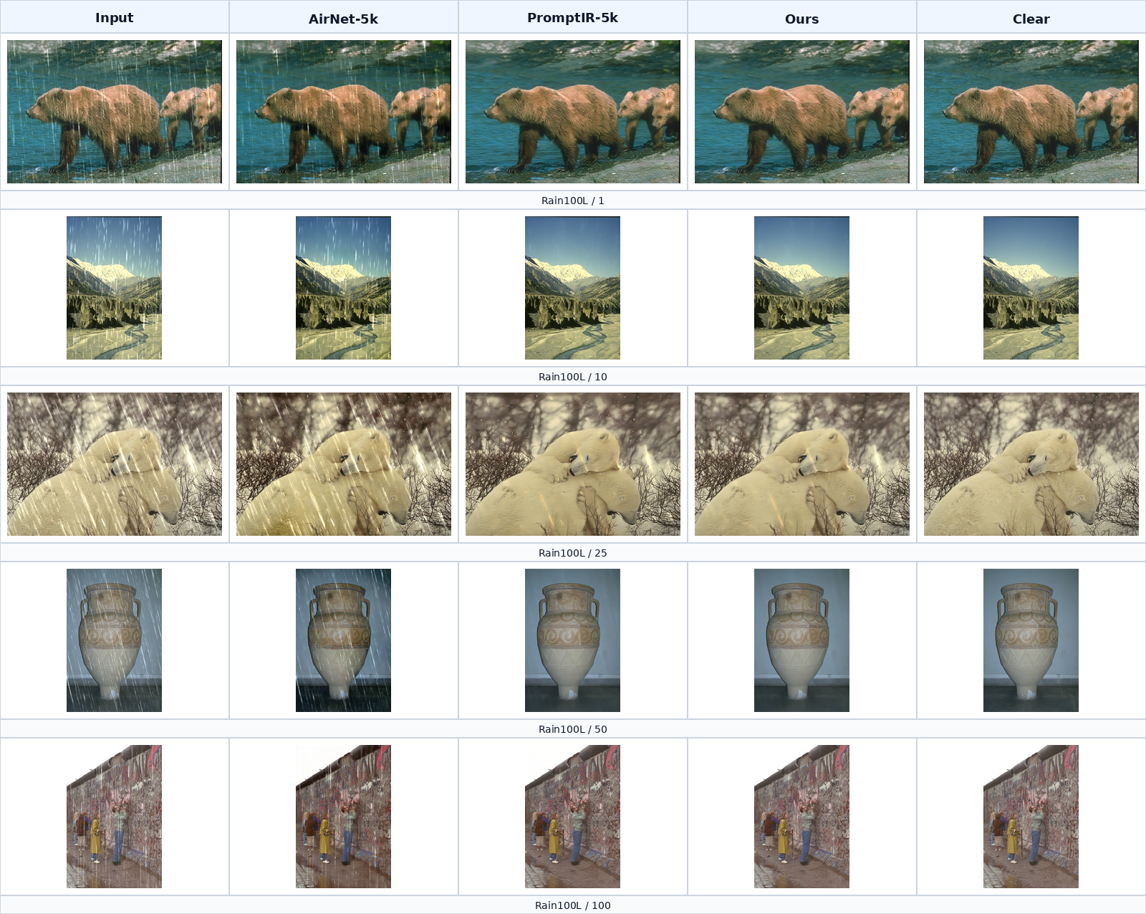
图4.1 Rain100L去雨效果对比
去雾可视化结果如图4.2所示。MWIR-Net 在 SOTS outdoor 样本中提升了远处区域对比度，恢复天空、建筑和道路区域的颜色层次。部分样本中图像亮度略有增强，说明模型对大气光和颜色恢复仍可能存在偏差。结合表4.4可知，该模型在当前 SOTS outdoor 复算口径下具有较好的客观指标和视觉效果。
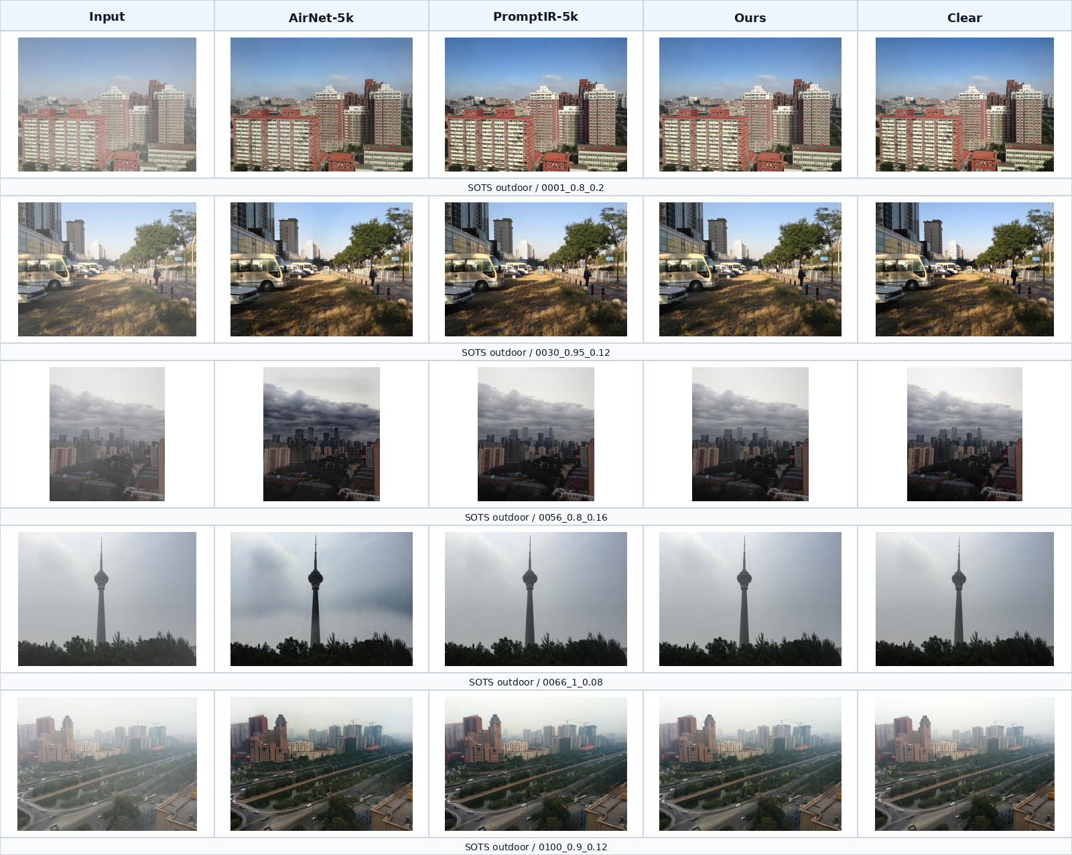
图4.2 SOTS outdoor去雾效果对比
去雨可视化中，MWIR-Net 对方向性雨线有较明显抑制，建筑边缘和路面轮廓仍能保留。与中值滤波相比，深度模型不会简单平滑整幅图像，因此背景纹理损失较少。与官方强基线相比，当前模型在细小雨纹残留和局部纹理锐度上仍有差距，尤其在背景纹理与雨纹方向接近时，模型容易保留部分高频干扰。
去雾可视化中，MWIR-Net 能提升远处建筑、天空和道路区域的对比度，图像整体灰白感减弱。部分样本中，模型对大气光的估计仍不完全稳定，局部亮度可能略高，颜色也可能出现轻微偏移。结合客观指标看，SOTS outdoor 上模型表现较好，但真实或跨域雾场景仍需要更多训练数据和更稳健的退化表示。

4.7 本章小结
本章围绕 MWIR-Net 完成了去雨和去雾任务的实验验证。模型在 SOTS outdoor 上取得 32.04 dB 的 PSNR、0.9804 的 SSIM 和 0.009871 的 LPIPS，在当前复算口径下表现较好。Rain100L 上 TTA 版本达到 33.08 dB 的 PSNR，高于从零训练模型和本地初始化微调模型，但低于 Restormer 和 PromptIR 官方权重结果。重新训练消融实验中，full 与 zero_prompt 的指标接近；去除通道注意力后，PSNR 降至 32.47 dB，SSIM 降至 0.9406。TTA 在去雨和去雾任务中均带来提升。

第5章 总结与展望

5.1 研究成果总结
本文围绕雾雨退化场景下的图像复原问题，设计并实现了 MWIR-Net 图像复原模型。该模型采用多尺度 Transformer 编码器-解码器结构，在解码阶段加入天气感知提示模块和通道注意力，使模型在共享复原主干的同时引入退化相关特征。训练过程中，本文结合 L1 或 Charbonnier 像素损失与 Sobel 边缘一致性损失，并通过二阶段微调提升特定任务上的复原效果。
本文建立了较完整的实验流程。数据准备脚本负责生成去雨和去雾训练、测试目录；训练脚本支持联合训练、二阶段微调和兼容权重初始化；测试脚本支持去雨、去雾、多测试集推理和 TTA 自集成；评价脚本基于保存图像统一复算 PSNR、SSIM 和 LPIPS。该流程减少了不同输出目录和不同测试口径带来的误差，便于后续复现实验结果。
实验结果表明，MWIR-Net 在 SOTS outdoor 去雾测试集上取得了较好的指标，PSNR 达到 32.04 dB，SSIM 达到 0.9804。Rain100L 去雨测试集中，TTA 版本 PSNR 为 33.08 dB，较从零训练模型提升 8.01 dB。该结果说明，兼容权重初始化、二阶段微调、边缘损失和 TTA 推理对当前任务具有实际作用。与官方强基线相比，MWIR-Net 在标准去雨数据集上仍有差距，模型训练规模和模块设计仍需改进。
从实现层面看，本文完成了从数据准备、模型训练、推理输出到指标复算的完整流程。训练脚本支持联合训练和二阶段微调，测试脚本支持多数据集推理和 TTA，自定义评价流程统一计算 PSNR、SSIM 和 LPIPS。该流程使不同模型版本和不同测试集之间的结果具有可比性，也为后续继续扩展模型结构和训练数据提供了基础。

5.2 研究不足
本文实验仍存在一些不足。训练数据规模有限，5k 协议虽然降低了训练成本，但与公开官方权重所使用的大规模训练设置相比仍有差距。去雨任务中，MWIR-Net 在 Rain100L 上低于 Restormer 和 PromptIR 官方权重结果，说明当前模型在雨纹细节恢复和高频纹理保持方面仍不充分。
消融实验仍受训练轮数限制。本文补充了重新训练的 full、zero_prompt 和 no_channel_attention 对比，但三组模型仅微调 2 个 epoch，无法完全排除训练轮数和收敛状态对指标的影响。
真实场景泛化能力仍需加强。GT-RAIN-test 和 nyuhaze500 上的指标低于合成测试集，说明模型对真实雨纹、真实雾浓度和复杂光照的适应性不足。后续需要引入更多真实退化数据，或采用无监督、半监督和域适应方法缓解合成数据与真实数据之间的差异。
数据规模是当前工作的主要限制。5k 协议降低了训练成本，但样本覆盖范围有限，无法充分包含不同雨强、雾浓度、夜间光照和复杂背景纹理。公开官方权重模型通常经过更大规模训练，在 Rain100L 等去雨测试集上表现更强。本文模型在真实雨场景和 nyuhaze500 上指标下降明显，也说明合成训练分布与真实退化之间存在差异。
实验消融仍可继续扩展。当前重新训练消融只覆盖提示分支和通道注意力，边缘损失、Charbonnier 损失和 TTA 的独立贡献还需要在统一训练条件下进一步比较。

5.3 工作展望
后续工作可从三个方向改进。模型结构方面，可进一步优化天气感知提示模块，使其从输入图像中学习更明确的退化类型表示，并在训练阶段加入任务判别约束。损失函数方面，可结合频域损失、感知损失和颜色一致性约束，改善雨纹残留、颜色偏移和局部过平滑问题。训练数据方面，可扩大真实雾雨图像数据规模，增加不同雾浓度、雨强和夜间光照条件下的样本。
实验验证也需要继续完善。提示模块、通道注意力、边缘损失、Charbonnier 损失和 TTA 应在统一训练条件下分别进行消融。跨数据集测试应加入更多真实场景样本，避免只根据合成测试集判断模型泛化能力。部署层面可以分析模型参数量、推理速度和显存占用，为后续在边缘设备或实时视觉系统中的应用提供依据。
MWIR-Net 当前已经完成了雾雨联合复原任务的基本实验链路。后续在数据规模、模块重训练和真实场景泛化方面继续改进后，模型有望在室外视觉增强、交通监控和机器人感知等场景中发挥更稳定的作用。
后续工作可扩大真实雾雨数据的使用比例。真实数据能够覆盖合成数据中难以模拟的复杂光照、传感器噪声和非均匀退化，有助于改善模型跨域泛化能力。若成对真实数据难以获得，可以考虑使用无监督或半监督训练方式，引入循环一致性、退化重合成或质量评价约束，使模型在缺少清晰目标图的情况下学习真实退化分布。
模型结构方面，可继续改进天气感知提示模块。当前提示分支主要依赖全局池化后的通道描述，空间位置差异表达不足。后续可以加入空间提示图或局部退化估计，使模型在同一图像的不同区域采用不同复原强度。部署层面还需要分析模型参数量、推理时间和显存占用，结合轻量化模块或蒸馏方法提高实际应用中的运行效率。

参考文献
[1] He K, Sun J, Tang X. Single Image Haze Removal Using Dark Channel Prior[C]. IEEE Conference on Computer Vision and Pattern Recognition, 2009.
[2] Cai B, Xu X, Jia K, Qing C, Tao D. DehazeNet: An End-to-End System for Single Image Haze Removal[J]. IEEE Transactions on Image Processing, 2016.
[3] Li B, Peng X, Wang Z, Xu J, Feng D. AOD-Net: All-in-One Dehazing Network[C]. IEEE International Conference on Computer Vision, 2017.
[4] Fu X, Huang J, Zeng D, Huang Y, Ding X, Paisley J. Removing Rain from Single Images via a Deep Detail Network[C]. IEEE Conference on Computer Vision and Pattern Recognition, 2017.
[5] Zamir S W, Arora A, Khan S, et al. Multi-Stage Progressive Image Restoration[C]. IEEE Conference on Computer Vision and Pattern Recognition, 2021.
[6] Zamir S W, Arora A, Khan S, et al. Restormer: Efficient Transformer for High-Resolution Image Restoration[C]. IEEE Conference on Computer Vision and Pattern Recognition, 2022.
[7] Li B, Liu X, Hu P, Wu Z, Lv J, Peng X. All-in-One Image Restoration for Unknown Corruption[C]. IEEE Conference on Computer Vision and Pattern Recognition, 2022.
[8] Potlapalli V, Zamir S W, Khan S H, Khan F S. PromptIR: Prompting for All-in-One Blind Image Restoration[C]. Advances in Neural Information Processing Systems, 2023.
[9] Wang Z, Bovik A C, Sheikh H R, Simoncelli E P. Image Quality Assessment: From Error Visibility to Structural Similarity[J]. IEEE Transactions on Image Processing, 2004.
[10] Zhang R, Isola P, Efros A A, Shechtman E, Wang O. The Unreasonable Effectiveness of Deep Features as a Perceptual Metric[C]. IEEE Conference on Computer Vision and Pattern Recognition, 2018.
[11] Krizhevsky A, Sutskever I, Hinton G E. ImageNet Classification with Deep Convolutional Neural Networks[C]. Advances in Neural Information Processing Systems, 2012.
[12] Vaswani A, Shazeer N, Parmar N, et al. Attention Is All You Need[C]. Advances in Neural Information Processing Systems, 2017.
[13] Liang J, Cao J, Sun G, et al. SwinIR: Image Restoration Using Swin Transformer[C]. IEEE International Conference on Computer Vision Workshops, 2021.
[14] Wang Z, Cun X, Bao J, et al. Uformer: A General U-Shaped Transformer for Image Restoration[C]. IEEE Conference on Computer Vision and Pattern Recognition, 2022.
[15] Li B, Ren W, Fu D, et al. Benchmarking Single-Image Dehazing and Beyond[J]. IEEE Transactions on Image Processing, 2019.

